Тема разработки:
«Мой родной район»
Предмет: краеведение (классный час)
Класс: 5
Ф.И.О. автора:
Хуснутдинова Анна Егоровна,
учитель русского языка и литературы
I квалификационной категории
2021 г.

Классный час на тему « Мой родной район»
Цель: познакомить обучающихся с историей родного края, с географическими особенностями, животным и растительным миром; воспитывать любовь к родному краю, к окружающей природе.
Задачи:
1)привлечение внимания детей к комплексному изучению и сохранению природного и культурного наследия своей малой родины.
2) привитие чувства любви и уважения к своей малой родине.
3) Воспитывать чувство гордости за свой район.
Оборудование : проектор, ноутбук, кружки разного цвета, презентация «Тукаевскому району 45 лет».
Ход классного часа
На экране 1слайд – фотография с изображением герба и флага Тукаевского района.
Звучит гимн Тукаевского района.
1.Вступительное слово
Родина… Отечество… Отчизна… Отчий дом — для нас это наша родная
Россия. Но у каждого из нас есть маленький уголок, точечка на Земле, где мы
родились, сделали первые шаги в жизнь. И это место принято называть «малая родина».
У каждого человека есть своя малая Родина, и каждый любит ее. Любит
место, где родился и живет. Любит родные леса и поля, свою зиму и свое лето, свою весну и свою осень. Человек любит людей, с которыми живет, любит свой народ, свою «малую родину».
А, что же для нас значит «малая родина»? (село Старое Абдулово, село Мрясево, деревня Торнаташ)
Ребята, а в каком районе находятся наши населенные пункты?
(в Тукаевском районе)
Сегодня мы поговорим о нашем родном Тукаевском районе. В этом году наш район отмечает 45-летие.
- Вот посмотрите, это карта Тукаевского района.( На экране 2 слайд – фотография с изображением карты Тукаевского района.)
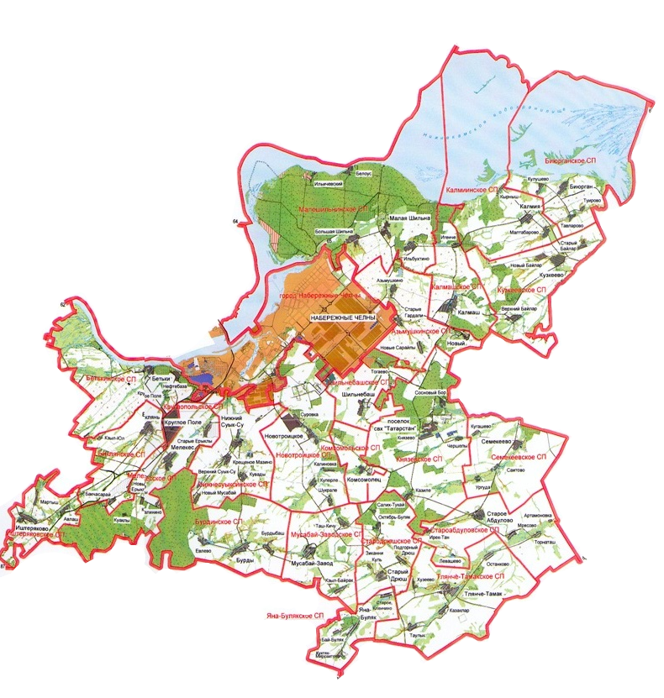

- А это – карта Татарстана. Посмотрите, где расположен наш район? (на севере Татарстана) .( На экране 3 слайд – фотография с изображением карты Тукаевского района.)
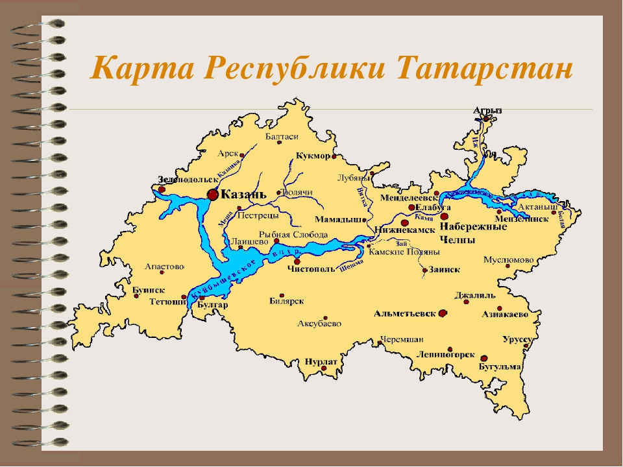

Описание района
Тукаевский район расположен по Нижней Каме, на территории Восточного Закамья. Рельеф района равнинный. Из почв преобладают выщелоченные и оподзоленные черноземы, коричнево-серые и дерново-карбонатные почвы. На территории района имеется несколько, разрабатываемых месторождений нефти.
Основную часть территории района занимают земли сельскохозяйственного назначения — 119,3 га. Тукаевский район находится в пределах угольного бассейна (Камбасс), угольные пласты находятся на значительной глубине и весьма обводнены, потому их разработка не производится. Торф известен у населенных пунктов Ильбухтино, Тлянче-Тамак, Кузкеево, у исчезнувшей деревни Батраково.
В ряде мест торфы насыщены известняковыми растворами (известняковые торфы), их употребляют для удобрения и известкования кислых почв. Современные и затопленные долины р. Кама содержат мощные и многочисленные месторождения инертных стройматериалов гравия, песка. Здесь есть месторождения известняков, бентонитов (глин морских отложений, пропитанных гипсом).
Практически в любой точке района можно извлечь минерализованную воду. Леса в Тукаевском районе находятся в ведении 4 лесхозов. Лесистость района ниже, чем в среднем по республике и составляет чуть более 12%. Основные породы — дуб, липа, береза, осина. Имеются хвойные — ель, сосна.
Город, центр Тукаевского района, расположен в северо-восточной части РТ, порт на левом берегу р. Кама, в 17 км к северо-востоку от ж.-д. ст. Круглое Поле (линия Агрыз-Акбаш). Центр Тукаевского (в 1930 — 1976 гг. — Челнинского) района. Расстояние до Казани 225 км. Крупный узел автомобильных дорог: автодороги из Набережных Челнов в Елабугу, Казань, Нижнекамск, Заинск-Альметьевск, Сарманово-Мензелинск. Население: 41 тыс. 348 чел.
Промышленность
Ведущие промышленные предприятия: ОАО «Набережночелнинский комбинат хлебопродуктов» — одно из крупнейших агропромышленных предприятий республики, в состав комбината входят элеватор емкостью 95 тысяч тонн зерна, две мельницы, комбикормовые и крупяные заводы; ОАО «Набережночелнинский завод ЖБИ Мелиорации» основан в 1976 году с проектной мощностью 60 тыс. куб. метров железобетонных изделий в год для нужд мелиоративного строительства. В настоящие время завод выпускает широкую номенклатуру железобетонных изделий более 150 наименований: плиты перекрытия, фундаментные блоки, кольца смотровых колодцев, сваи, железобетонные изделия для автодорог, опоры ЛЭП и другие; ОАО «Набережночелнинский элеватор» занимается приемом, хранением, сушкой и переработкой зерновых и масличных культур, производством круп. В последние годы введен в эксплуатацию комбикормовый завод производительностью 720 тонн комбикорма в сутки. В 2010 году сдан в эксплуатацию новый мини-завод по производству рапсового масла холодного отжима, производительностью 50 тонн масла в сутки. ООО «Челны-мясо» — предприятие по переработке мяса и пищевых субпродуктов крупного рогатого скота, свиней, овец, коз, животных семейства лошадиных, производство продуктов из мяса.
Сельское хозяйство
В районе возделываются яровая пшеница, озимая рожь, ячмень, овес, картофель, овощи. Ведущие отрасли животноводства — молочно-мясное скотоводство, свиноводство и птицеводство. Район обеспечивает г. Набережные Челны хлебом, овощами, мясом, молоком, картофелем.
В результате слияния птицефабрики «Тукаевская» — мясного направления и «Челнинская птицефабрика» — яичного направления появилась крупная птицефабрика ООО «Челны-Бройлер». В районе действуют, свинокомплекс ООО «Камский бекон» — свиноводческий комплекс с селекционно — гибридным центром, обеспечивающее племенными животными свиноводческие хизяйства Республики Татарстан, а также Приволжского и Уральского Федеральных округов. Практически на пустом месте вырос поселок городского типа Новый, куда переехал из дер. Азьмушкино центр совхоза «Гигант», теперь ООО «Гигант». ООО «Челны-Овощи» специализируется на выращивании овощей в открытом грунте.
Потребительский рынок
На территории Тукаевского муниципального района согласно дислокации функционирует 178 стационарных предприятий торговли.
Систему потребительской кооперации представляют: хлебопекарни, 62 магазина, в том числе 43 действующих, 2 приемных заготовительных пункта.
Образование
Общедоступное и бесплатное образование в районе предоставляют 26 дошкольных образовательных учреждений, где воспитываются 1320 детей, и 23 школы с общим контингентом учащихся 3152 человека. Все школы района оснащены современным оборудованием, имеются компьютерные классы, доступ в интернет.
Дополнительное образование осуществляется муниципальным образовательным учреждением дополнительного образования детей «Центр внешкольной работы» по 10 направлениям.
Медицина
Больнично-поликлинический комплекс Тукаевского района введен в эксплуатацию в июле 1999 года. Он со всеми хозяйственными постройками занимает около 4 гектаров земли в пос. ЗЯБ г. Набережные Челны. Оказание лечебно-профилактической помощи жителям района осуществляется 4 врачебными амбулаториями (Бетькинской, Татарстанской, Кузкеевской, Тл. Тамакской), 59 фельдшерско-акушерскими пунктами (ФАПами).
Культура
В районе действуют 23 сельских Домов культуры, 32 сельских клуба, детская школа искусств, которая имеет 3 филиала, 2 автоклуба. В районе работают 13 самодеятельных народных коллективов.
Физкультура и спорт.
Основную работу в области физической культуры и спорта обеспечивает МУ ДОД «ДЮСШ» по трём отделениям: по национальной татаро-башкирской спортивной борьбе, по волейболу, по лыжным гонкам.
Отдых
Среди особо охраняемых природных территорий — национальный парк «Нижняя Кама» и «Боровецкие ключи».

Герб Тукаевского муниципального района

«В червлёном (красном) поле на лазоревой (синей, голубой) узкой оконечности идущий леопардовый лев, держащий перед собой правой передней лапой золотое древко, завершённое шаром того же металла, под которым подвязаны семь развевающихся влево серебряных лент».
Герб языком символов и аллегорий указывает на важное значение региона в социально-экономическом потенциале Татарстана. Здесь сосредоточены значимые отрасли промышленности республики. Район — перекрёсток водных и иных транспортных магистралей, крупный сельскохозяйственный центр.
Главная фигура герба — золотой Арслан (лев) — царь зверей, олицетворяет силу и мощь, уверенность и отвагу. Древко и семь серебряных полотенец — символы дружбы многонационального населения района, объединённых традиционным праздником Сабантуй. Голубая оконечность герба говорит о том, что Тукаевский район располагается вдоль берега реки Камы.
Золото в геральдике — символ богатства, стабильности, уважения и интеллекта. Серебро — символ чистоты, совершенства, мира и взаимопонимания. Червлёный (красный) цвет — символ мужества, силы, труда, красоты. Лазоревый (синий, голубой) цвет — символ чести, духовности, возвышенных устремлений.
Авторская группа: Рамиль Хайрутдинов (Казань), Радик Салахов (Казань), Константин Мочёнов (Химки), Кирилл Переходенко (Конаково), Оксана Афанасьева (Москва), Роберт Маланичев (Москва); при участии Файрузы Салаховой (Тукаевский район).
Утвержден решением Тукаевского районного совета народных депутатов от 11 ноября 2005 года № 2/6. Внесен в Государственный геральдический регистр Российской Федерации № 2039. Внесен в Государственный геральдический регистр Республики Татарстан № 36.
Флаг Тукаевского муниципального района

«Флаг Тукаевского муниципального района представляет собой красное прямоугольное полотнище с отношением ширины к длине 2:3, несущее фигуры герба района: вдоль нижнего края голубую полосу в 2/15 ширины полотнища, а в красной части вплотную к полосе идущего жёлтого льва, держащего в передней лапе увенчанное шаром древко того же цвета с подвязанными к нему семью развевающимися белыми лентами».
Флаг разработан на основе герба района, который, языком символов и аллегорий указывает на важное значение региона в социально-экономическом потенциале Татарстана. Здесь сосредоточены значимые отрасли промышленности республики. Район — перекрёсток водных и иных транспортных магистралей, крупный сельскохозяйственный центр.
Авторская группа: Рамиль Хайрутдинов (Казань), Радик Салихов (Казань), Константин Мочёнов (Химки), Кирилл Переходенко (Конаково), Оксана Афанасьева (Москва)), Роберт Маланичев (Москва); при участии Файрузы Салаховой (Тукаевский район).
Утвержден решением Тукаевского районного совета народных депутатов от 11 ноября 2005 года № 2/6. Внесен в Государственный геральдический регистр Российской Федерации № 2040. Внесен в Государственный геральдический реестр Республики Татарстан № 37.

